1 ОБЩИЕ СВЕДЕНИЯ

1.1 Элементы пользовательского интерфейса

После установки системы AutoCAD можно выполнить ее запуск,
используя меню «Пуск» рабочего стола Windows
(Пуск/Программы/Autodesk/ AutoCAD). Другой способ запуска:
выбрать указателем мыши ярлык программы, расположенный на рабочем столе и запустить систему двойным щелчком левой клавиши мыши. Открывшееся после этого окно - пользовательский интерфейс системы.
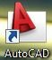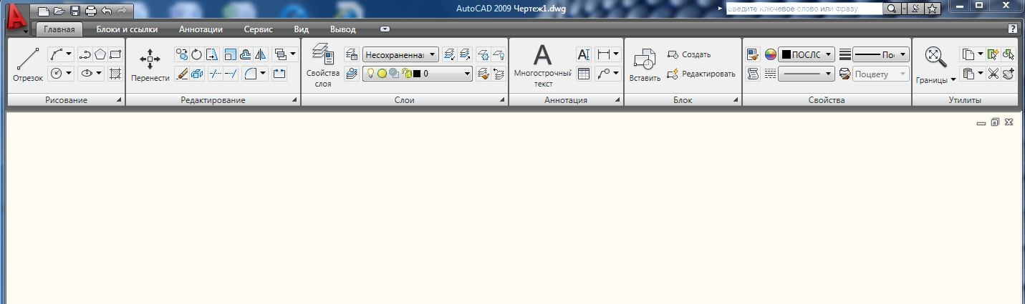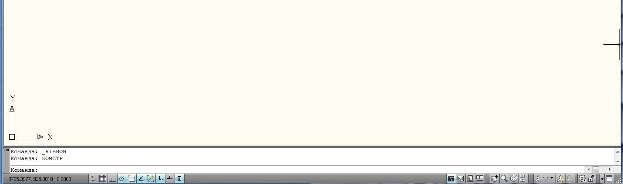

Рисунок 1 Ярлык AutoCAD и пользовательский интерфейс системы
Различные элементы рабочей среды могут быть адаптированы под нужды пользователя. Можно настраивать интерфейс приложения в соответствии с характером работы. Рабочие пространства представляют собой наборы меню, панелей, палитр и панелей управления ленты, сгруппированных и упорядоченных для работы в пользовательской среде чертежа.
Предусмотрено удобное переключение между рабочими пространствами. В программном продукте заранее определены следующие рабочие пространства, ориентированные на конкретную задачу:
- 2D рисование и аннотации
- 3D моделирование
- Классический AutoCAD
 С помощью кнопки « Обозреватель меню» можно выполнить настройку рабочего пространства классического AutoCAD . Из меню: "Сервис" выбирается команда "Рабочие пространства", позволяющая переключиться в рабочее пространство « Классический AutoCAD».
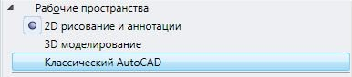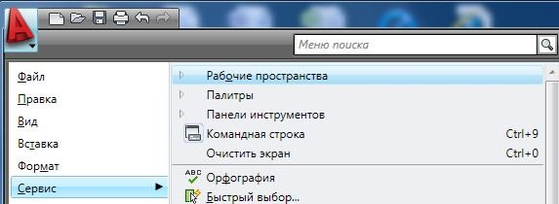

Рисунок 2 Настройка рабочего пространства с помощью
«Обозревателя меню»

Рабочее пространство (интерфейс) « Классический AutoCAD» состоит из следующих элементов: Строки заголовка, Строки падающих меню, Стандартной панели, Панели слоев, Рабочего поля с курсором и пиктограммой системой координат, Командной строки, Строки режимов (Строки состояния). Кроме того, можно вызывать Панели инструментов щелчком правой клавиши мыши по существующей панели (например, Стандартной). Панели могут быть закреплены на экране, либо оставлены в «плавающем» виде.

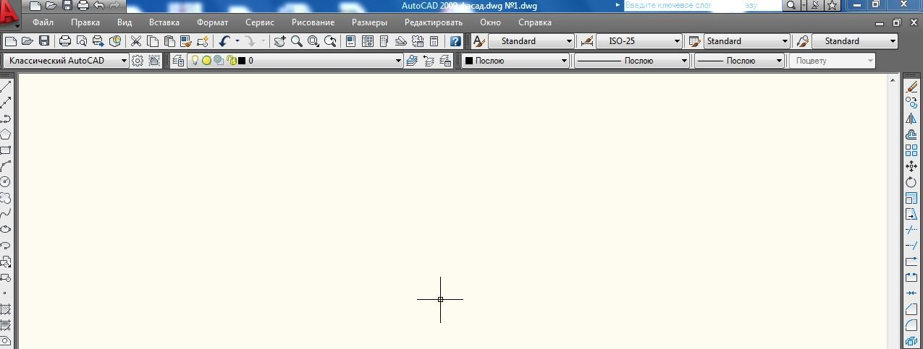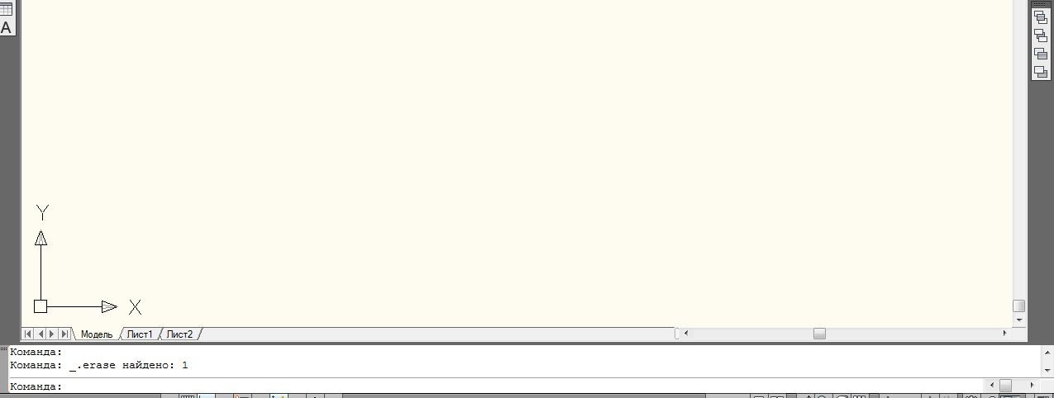

Рисунок 3 Рабочее пространство «Классический AutoCAD»

Строка падающих меню- это строка экрана, состоящая из надписей: Файл, Правка, Вид, Слияние, Формат, Сервис, Черчение, Размеры, Изменить, Окно, Справка. Строка содержит наименования падающих меню, раскрыть любое из которых можно, щелкнув по его имени.

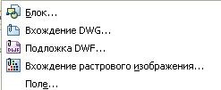

Рисунок 4 Строка падающих меню

Стандартная панель. Эта панель аналогична панелям программ Microsoft Office. Она содержит часто используемые команды AutoCAD, а также стандартные команды Microsoft Office.

Рисунок 5 Стандартная панель

Панель слоев и панель свойств объектов: в них указаны основные параметры черчения: список слоев, цвет объектов, типы линий и другие).

Рисунок 6 Панели слоев и панель свойств объектов

Панели инструментов (в них сосредоточены кнопки команд черчения, проставления размеров и другие) являются основными элементами
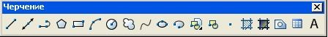
поль
зовательского интерфейса.

Рисунок 7 Закрепленная и плавающая панели

При подведении курсора к пиктограмме одного из элементов любой панели, появляется всплывающая подсказка с наименованием функции или команды AutoCAD,выполняемой с помощью этой кнопки.

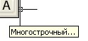

Рисунок 8 Всплывающая подсказка

Для вызова на экран скрытой панели инструментов, установите курсор на любую из тех панелей, которые уже находятся на экране (имя и положение панели не имеют значения), и щелкните правой кнопкой мыши. Появится контекстное меню работы с панелями:
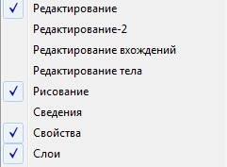

Рисунок 9 Контекстное меню работы с панелями

Указатель (курсор) мыши, показывающий текущую позицию на чертеже. Имеет вид перекрестия с квадратной мишенью в точке пересечения при движении по графическому экрану.
Графический экран - это основная рабочая зона, в которой находится видимая часть рисунка (остальные его части могут находиться выше, правее, ниже и левее). Графический экран может иметь горизонтальную и вертикальную полосы прокрутки. В центре графического экрана находится знак осей текущей системы координат.
Информационное поле, где приведен список выполненных команд в хронологическом порядке. Информационное поле появляется после нажатия функциональной клавиши <F2>.
Командная строка- это окно, где происходит диалог пользователя с системой и отображаются вводимые команды или запросы AutoCAD.

Рисунок 10 Командная строка
Строка режимов показывает счетчик координат, который служит для ориентировки в поле чертежа, а также кнопки режимов: ШАГ, СЕТКА, OPTO, ОТС-ПОЛЯР, ПРИВЯЗКА, ОТС-ОБЪЕКТ, ДПСК, ДИН, ВЕС.
Ряд режимов предусмотрен для облегчения построений в системе AutoCAD. Пользователю предоставляется возможность вывести вспомогательную сетку, работать только с вертикальными и горизонтальными линиями, отслеживать некоторые углы и др.
Режим считается включенным, если включена соответствующая ему кнопка. Включение и выключение кнопки режима осуществляется щелчком левой кнопки мыши.

Рисунок 11 Счетчик координат и Строка режимов
Счетчик координат изменяет свои координатные значения при движении указателя мыши по графическому экрану. Он может быть включен с помощью функциональной клавиши <F4>.

1.2 Работа с командами

Если в процессе ввода курсор находился не в графическом экране или отключен динамический ввод (такая возможность существует), то тот текст, который вы набрали, отобразится в зоне командных строк.
Ввод команды должен завершаться нажатием клавиши <Enter> (в некоторых случаях вместо этого достаточно щелчка правой кнопки мыши). Пока вы не нажали <Enter>, возможна корректировка ввода (например, удаление символов с конца клавишей<Backspace>). Только после нажатия клавиши <Enter> система AutoCAD примет ваше задание к исполнению.
Если в ответ на запрос Команда: нажать клавишу <Enter> или пробел, то AutoCAD повторит вызов предыдущей команды. Возможность повтора имеется также в рассматриваемом далее контекстном меню, вызываемом по щелчку правой кнопкой мыши.
Прервать выполнение любой команды, уже начавшей свою работу, или текущий клавиатурный ввод можно, нажав клавишу <Esc>.

1.3 Операции с файлами рисунков

Чертежи (рисунки) системы AutoCAD хранятся в файлах с расширением .dwg (формат, в котором записывается графическая информация в этих файлах, называется DWG-форматом). Имена файлов могут содержать русские и латинские буквы, цифры, специальные знаки (@, #, $, &, _, - ) , а также пробелы. Остальные символы (запятые и т. п.), как правило, не допускаются, поскольку являются служебными и могут быть неправильно интерпретированы операционной системой Windows.
Для удобства работы пользовательские чертежи следует хранить в отдельных папках и ни в коем случае не записывать их в основные и вспомогательные папки AutoCAD, иначе файлы будут не только засорять служебные разделы, но и при смене версии или переустановке системы AutoCAD могут быть потеряны.
Операции над файлами и некоторые другие собраны в падающем меню Файл:
- Создать;
- Создать подшивку;
- Открыть;
- Открыть подшивку;
- Загрузить набор пометок;
- Закрыть;
- Сохранить;
- Сохранить как ….;
Пункт «Создать» падающего меню создает в рабочей области новый рисунок по простейшему или по специальному шаблону.
При этом вызывается диалоговое окно «Выбор шаблона». Система сразу же создаст новый рисунок с простейшими установками или откроет окно выбора шаблона, которым должен быть файл со специальным расширением .dwt (для работы в метрических единицах измерения рекомендуется выбирать файл шаблона с именем acadiso.dwt).

1.4 Лимиты чертежа

Для повышения скорости и эффективности построения объектов можно включить прямоугольную сетку на экране и привязку к сетке. Сетка представляет собой прямоугольную комбинацию точек или отрезков, расположенных на площади в заданных пользователем границах сетки. Сетка заменяет листок бумаги, расчерченный в клетку, который подкладывают под чертеж для облегчения построений. Она помогает выравнивать объекты и оценивать расстояние между ними. На печать сетка не выводится.
Площадь чертежа, покрываемая сеткой, определяется командой «Лимиты чертежа», которая находится в меню «Формат». После чего в командной строке появится запрос:

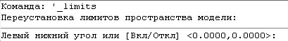

По умолчанию левый нижний угол формата совпадает с началом координат и имеет значение «0» по осям Х и У. Координаты неоюходимо указать через запятую, либо с помощью клавиши <Enter> подтвердить существующие значения.
После этого на запрос в командной строке о координатах верхнего правого угла, необходимо ввести с клавиатуры числовые значения формата в миллиметрах.

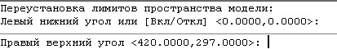

На образце указаны значения формата А3.

2 ПРОСТЫЕ ПРИМИТИВЫ

Примитивы могут быть простыми и сложными. К простым примитивам относятся следующие объекты: точка, отрезок, круг
(окружность), дуга, прямая, луч, эллипс, сплайн, однострочный текст.
К сложным примитивам относятся: полилиния, мультилиния, многострочный текст, таблица, штриховка.
Команды создания графических примитивов запускаются с помощью меню «Рисование» или с помощью панели инструментов «Рисование»

Рисунок 12 - Панель инструментов «Рисование»

Следует отметить, что система оперативной помощи АutoСАD выдает информацию о назначении кнопки, если задержать на ней курсор мыши на несколько секунд.

2.1 Использование контекстного меню

Меню быстрого вызова (также называемые контекстными меню) появляются на перекрестье или рядом с ним или курсором при нажатии правой кнопкой мыши в окне рисования, текстовом окне, окне команд или на панелях.
Контекстные меню используются для быстрого доступа к командам, относящимся к текущим операциям. Контекстные меню отображаются в месте расположения курсора при нажатии правой кнопки указывающего устройства. Набор предлагаемых функций зависит от того, в какой области экрана находится курсор, а также от других факторов (наличие выбранного объекта, выполняемая команда и т.п.)
Контекстные меню вызываются нажатием правой кнопки мыши в различных зонах экрана, таких как:
- область построения чертежа с выбранными объектами или без них
- область построения во время выполнения команд
- текстовое окно и окно команд
- Панель инструментов или инструментальная палитра • Строка состояния или кнопки строки состояния и др.
Как правило, контекстные меню предлагают следующие действия:
- повтор последней команды
- прерывание текущей команды
- отображение списка последних команд, введенных пользователем • вырезание, копирование и вставка из буфера обмена • выбор различных вариантов команды и др.
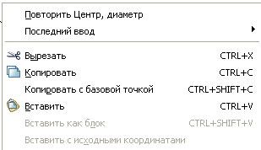
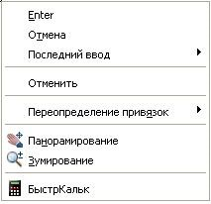

а) б)
Рисунок 13- Контекстные меню: а) режима редактирования
б) командного режима

2.2 Режим объектной привязки

Bажнейшим средством обеспечения точности построений в АutоСАD являются режимы объектной привязки, позволяющие производить построения рисунка по отношению к различным характерным точкам. Для работы с режимами привязки рекомендуется вывести на экран панель Привязки объектов (Рисунок 14)

Рисунок 14- Панель режимов объектной привязки

Для этого нужно щелкнуть правой клавишей мыши на любой панели инструментов, а затем в открывшемся контекстном меню установить флажок напротив пункта Привязка объекта. В панели «Объектная привязка» собраны следующие кнопки:
-использование отслеживания с помощью промежуточной точки;
-смещение от другой (вспомогательной) точки;
-конечная точка;
-средняя точка;
-точка пересечения двух объектов или их продолжений;
-точка мнимого пересечения двух объектов или их продолжений (точка пересечения проекций объектов);
-точка продолжения линейного или дугового сегмента;
-центр дуги, окружности или эллипса;
-точка квадранта дуги, окружности или эллипса (это точки, расположенные на 0, 90, 180 и 270°);
-точка касания;
-перпендикулярно объекту;
-параллельно объекту;
-точка вставки текста, блока, внешней ссылки;
-узловая точка;
-ближайшая к объекту точка;
-без использования объектной привязки;
-настройка постоянных режимов привязки.

2.3 Отрезок

Данную команду можно вызвать, воспользовавшись падающим меню «Рисование» – пункт меню «Отрезок» или из панели «Рисование», кнопка

Начальный вопрос, который задает система AutoCAD в командной строке:
Если вы хотите перейти к другой команде, прервите действующую, нажав клавишу<Esc>.
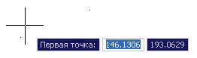
Самый простой способ задания первой точки отрезка — указать ее с помощью мыши на видимой части графического экрана. В этом случае вам помогает режим динамического ввода, который показывает в трех небольших окошках около курсора не только запрос системы, но и текущие координаты курсора (рисунок 15).

Рисунок 15- Динамическое отслеживание координат курсора

При выборе точки можно также ориентироваться на счетчик координат в левом нижнем углу строки состояния (это те же координаты, что и в окошках около курсора).
Для указания точки щелкните левой кнопкой мыши в том месте, откуда должен начаться отрезок.
После указания первой точки AutoCAD выводит очередной запрос в командной строке:

Достаточно удобный способ ввода точек — это ввод с клавиатуры в командной строке в относительных полярных координатах, например:

@33.5<45
Числовое значение 33.5, указанное после символа @ означает длину отрезка в мм, а после символа < указывается угол наклона отрезка.
Внимание! Отсчет углов в AutoCAD производится против часовой стрелки.
Другой способ выполнения команды: отрезок осуществляется с помощью кнопки «Полярное отслеживание», которая находится в Строке состояния.

Щелчком правой клавиши мыши по указанной кнопке вызывается настройка режимов рисования в одноименном диалоговом окне. Выбор угла производится установкой флажка напротив нужного угла наклона (рисунок 16). После чего длина отрезка вводится с клавиатуры, ввод завершается клавишей <Еntеr>.
Необходимо отметить, что при включенном режиме полярного отслеживания, отслеживаются все углы с указанным шагом (например:
45°,,90°,°,135°,180°и др.)
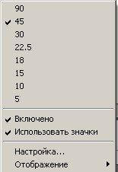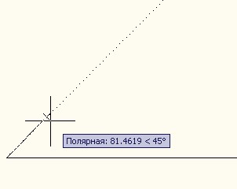

Рисунок 16 -Ввод шага полярных углов и отображение полярных координат на экране.
Для построения горизонтальных и вертикальных отрезков и прямых команда «Отрезок» выполняется в режиме «Ортогональных проекций», который включается с помощью кнопки «ОРТО» в Строке параметров.

2.4 Круг

Команду можно выбрать из панели «Рисование» или из падающего меню «Рисование», в котором команда «Круг» имеет шесть опций

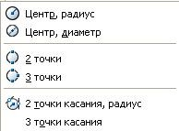

Рисунок 17- Опции команды «Круг»

При вызове команды из панели Черчение по умолчанию система выдает запрос в командной строке:

С клавиатуры задаются координаты точки (можно щелчком мыши), которая становится центром окружности, и выдается следующий запрос:

В этот момент в командной строке вводится числовое значение,которое будет радиусом окружности. Радиус можно задать и точкой (АutоСАD измеряет расстояние от центра окружности до новой точки и берет его в качестве радиуса).
Если ввести символ Д, то это означает, что вы выбираете опцию Диаметр. Диаметр можно задать числом или указанием точки. (АutоСАD в этом случае измеряет расстояние от центра до новой точки и берет это расстояние в качестве радиуса).

2.5 Дуга
Дуга — это примитив, являющийся частью окружности. Команда может быть вызвана из панели инструментов «Рисование» или из падающего меню «Рисование»/Дуга, в котором в подменю имеется одиннадцать пунктов (рисунок 18).

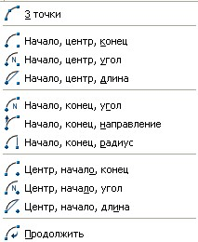

Рисунок 18 - Подменю команды «Дуга»

Рассмотрим общий вариант команды. Первый вопрос команды «Дуга»:

В ответ можно задать начальную точку дуги или выбрать опцию Центр. Если вы просто нажмете клавишу <Enter>, тогда в качестве начальной точки принимается конечная точка последнего объекта рисунка (но только последнего среди отрезков и дуг) и AutoCAD строит дугу, касательную к этому объекту.
Если введена начальная точка, то запрашивается следующая точка:

После указания точки строится дуга, являющаяся продолжением предыдущего объекта.
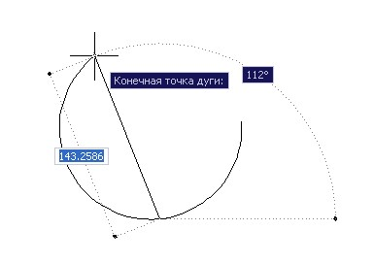

Рисунок 19 - Построение дуги по трем точкам
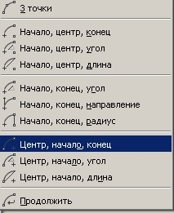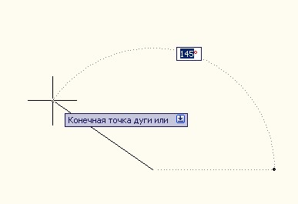

Рисунок 20 - Построение дуги по Центру, Начальной и Конечной точкам

Наиболее часто используется способ построения дуги по Центру, Началу и Концу ( рисунок 20). В качестве начальной точке задается точка, лежащая от центра на расстоянии радиуса , конечная точка отследивается трассой по умолчанию.

2.6 Многоугольник

Команда «Многоугольник» рисует правильный многоугольник по конечным точкам одной стороны, либо по точке центра и радиусу вписанной или описанной окружности.
Команда может быть вызвана с помощью панели « Рисование» или с помощью кнопки «Многоугольник» падающего меню « Рисование». Первый вопрос команды в командной строке:

С клавиатуры задается число сторон многоугольника (в скобках как подсказка выдается число сторон, использованное в предыдущем вызове команды ).

Если выбрать опцию Сторона, то АutоСАD запрашивает две конечные точки стороны многоугольника и по ним строит многоугольник. Если вместо опции указать центр, то идет запрос, как будет задан размер многоугольника:

При ответе <В> прямоугольник вписывается в некоторую окружность, при ответе <О> – описывается вокруг окружности.
Последний запрос командной строки:

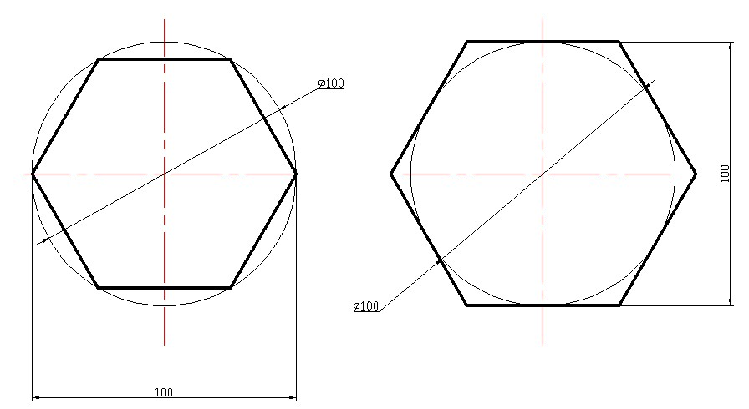

Рисунок 21-Построение правильных многоугольников

С клавиатуры следует ввести значение радиуса и нажать клавишу <Еnter>.

